Tai Chi Chuan

Martedi’ 26 settembre presso la sede della FIE in Via Luigi Guerra 22
dalle ore 18 alle 19 si terra’ una lezione introduttiva

GRATUITA

che sara’ ripetuta venerdi’ 29 settembre dalle 19 alle 20

Il Tai Chi Chuan è una antica disciplina cinese basata sui principi della filosofia taoista.
Il Tai Chi Chuan ha molti aspetti: con i suoi movimenti lenti ed armoniosi sembra una danza o una forma di ginnastica dolce; è invece un metodo per migliorare il proprio benessere psicofisico, un’arte marziale, un metodo di meditazione e non ultimo una via per l’evoluzione personale.

Il corso avra’ inizio martedi’ 3 ottobre e durera’ fino a giugno
martedi’ e venerdi’ dalle 18 alle 19 o dalle 19 alle 20 a seconda delle richieste
quota mensile di partecipazione 50 €

La pratica del Tai Chi Chuan richiede abiti comodi che non impediscano i movimenti e scarpe basse. Occorre portare un cuscino alto per la meditazione

Programma del corso
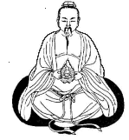
Meditazione:
Predisposizione alla quiete mentale e allo sviluppo del Dan Tien
(centro energetico inferiore).

Tao Yin:
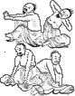
Esercizi taoisti per l’attivazione dei meridiani e della funzionalità del sistema muscolare, nervoso e circolatorio.

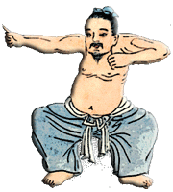
Chi Kung:
Esercizi di respirazione in piedi per il potenziamento del Chi (energia vitale)

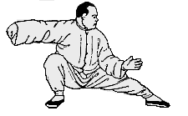
La “Forma” tradizionale della famiglia Yang:
Sequenza prestabilita di movimenti per attivare la circolazione del Chi composta di tre parti: terra, cielo, uomo

Per informazioni :
Stefano Tomassini 328 71 29 530
stefano.tomassini@libero.it
Insegnante diplomato dalla :
ITCCA (International Tai Chi Chuan Association )
UISP (Unione Italiana Sport Per tutti)

